江阴市暨阳中学2012-2013学年第二学期期中考试初三物理试卷及答案
（满分80分，考试时间80分钟）
一、选择题（本题共12小题，每小题2分，共24分，每小题只有一个选项正确）
1．为减轻交通事故对行人的伤害，一般轿车保险杠的主要材质已用塑料取代金属。这种改变主要是利用了物质的下列哪种物理属性 （ ）
A．导热性 B．硬度
C．导电性 D．磁性
2．下列对物理量的估测，最接近实际情况的是 （ ）
A．一只普通铅笔的长度约为0.5m
B．一个成年人正常步行的速度约为5m/s
C．一只鸡蛋的质量约为50g
D．家用电热水壶正常工作时的电流约0.3A
3．在法国网球公开赛中，我国选手李娜勇夺桂冠，成为该项国际赛事的亚洲第一人。下列，在网球运动中所涉及的物理现象解释错误的是 （ ）
A．网球与球拍撞击时，球拍发生形变是因为力改变了物体的形状
B．网球撞击球拍的力和球拍对网球的弹力是一对相互作用的力
C．网球能在空中飞行是由于网球受到球拍对它力的作用
D．飞行的网球最终落向地面是因为受到重力的作用
4．动物本身蕴含着许多物理知识，以下说法错误的是 （ ）
A．泥鳅身上的粘液能减小摩擦，便于逃生
B．骆驼脚掌宽大，可以增大对地面的压强，方便在沙漠中行走
C．刚从水里上岸的鸭子，用力抖动身体，利用惯性抖落身上的水
D．鸟在空中展翅滑翔时不会掉下来，利用了气体压强与流速关系的知识
5．在一堂物理活动课中，同学们正以“假如失去……”为主题展开讨论。以下是由四位同学提出的具有代表性的观点，你认为正确的是 （ ）
A．假如导体都失去了电阻，所有的用电器都不能正常工作
B．假如地球周围没有了磁场，指南针仍然可以为人们指示方向
C．假如失去了地球的吸引力，地球上的物体将不再具有质量
D．假如没有了摩擦力，一阵微风也可以吹动停在平直轨道上的火车
6．在物理学习的过程中，经常会用到一些科学研究方法。下列事例中运用相同科学研究方法的是 （ ）
（1）研究电流时，将它比作水流 （2）探究导体中电流与导体两端电压的关系
（3）探究影响导体电阻大小的因素 （4）研究磁场时，引入磁感线的概念
A．（1）与（3） B．（2）与（3）
C．（2）与（4） D．（1）与（4）
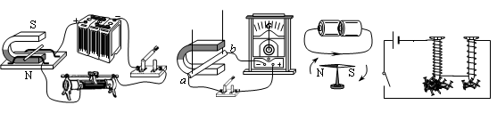
7．如图所示的四个实验装置可以用来演示物理现象，下列表述正确的是 （ ）

甲 乙 丙 丁
A．图甲可用来演示磁场对电流的作用
B．图乙可用来演示电流的磁效应
C．图丙可用来演示电磁感应现象
D．图丁可用来演示电磁铁的磁性强弱与电流大小的关系
8．对照明电路，下列哪一个说法是正确的 （ ）
A．火线与零线间的电压通常是36V
B．电灯的开关一定要安装在零线上
C．有金属外壳的家用电器应接在三孔插座上使用
D．在一个普通插线板上长时间同时使用多个大功率用电器，没有安全隐患
9．击剑比赛中，当甲方运动员的剑（图中用“Ｓ_{甲}”表示）击中乙方的导电服时，电路导通，乙方指示灯亮。下面能反映这种原理的电路是 （ ）
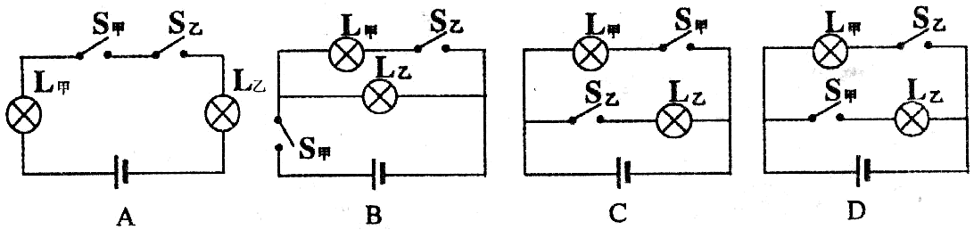
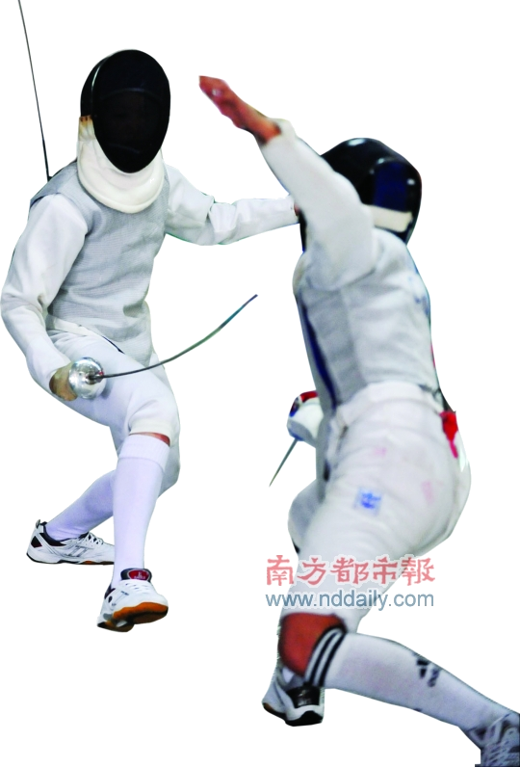

10．小红在做“用滑动变阻器改变电流”的实验时，连好如图电路，将滑动变阻器的滑片移到阻值最大处，闭合开关S，发现灯泡不亮。接下来，以下做法最合理的是 （ ）
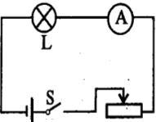
A．观察电流表的示数是否为零，判断电路是否断路
B．断开开关S，更换灯泡重新实验
C．断开开关S，增加电池的个数重新实验
D．断开开关S，拆掉导线重新连接电路
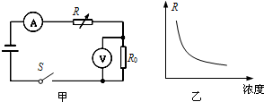
11．天然气泄漏检测电路如图甲所示，R为气敏电阻，其阻值R随天然气浓度变化的曲线如图乙所示，R₀为定值电阻，电源电压恒定不变，则下列说法正确的是 （ ）
A．天然气浓度增大，电压表示数变小
B．天然气浓度减小，电流表示数变大
C．天然气浓度增大，电路消耗的总功率变小
D．天然气浓度减小，电压表与电流表示数的比值不变
12．某同学做电学实验时，电路如图所示，已知电流表的量程为0～0.6A，电压表的量程为
0～3V，电源电压保持6V不变，滑动变阻器的最大阻值为50Ω，定值电阻R₀为10Ω，开关S闭合后，在实验操作无误的情况下，说法正确的是 （ ）
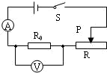
A．电流表的最大示数为0.6A
B．滑动变阻器消耗的最小功率为0W
C．电压表的最小示数为1V
D．电阻R₀消耗的最大功率为1.8W
二、填空题（本题共10小题，每空1分，共20分）
13．沪宁城际高铁运营里程约300km，列车最高速度可达350km/h，它是目前我国乃至世界上标准最高、里程最长、运营速度最快的一条城际高速铁路。
（1）若高速列车从南京到上海的平均速度约200km/h，则列车通过这段距离需要 ▲ h。
（2）坐在列车里的乘客看到车外的景物飞驰而过，这是以 ▲ 为参照物。
14．小明同学利用天平和量筒测定一个小金属零件的密度。
（1）如图甲所示，是使用托盘天平时实验情景。请你指出存在的一处错误： ▲ ；
（2）纠正错误后继续实验，天平平衡时，右盘中所加砝码和游码的位置如图乙所示，用量筒测零件的体积如图丙所示，由此可算得小金属零件的密度为 ▲ g/cm³。
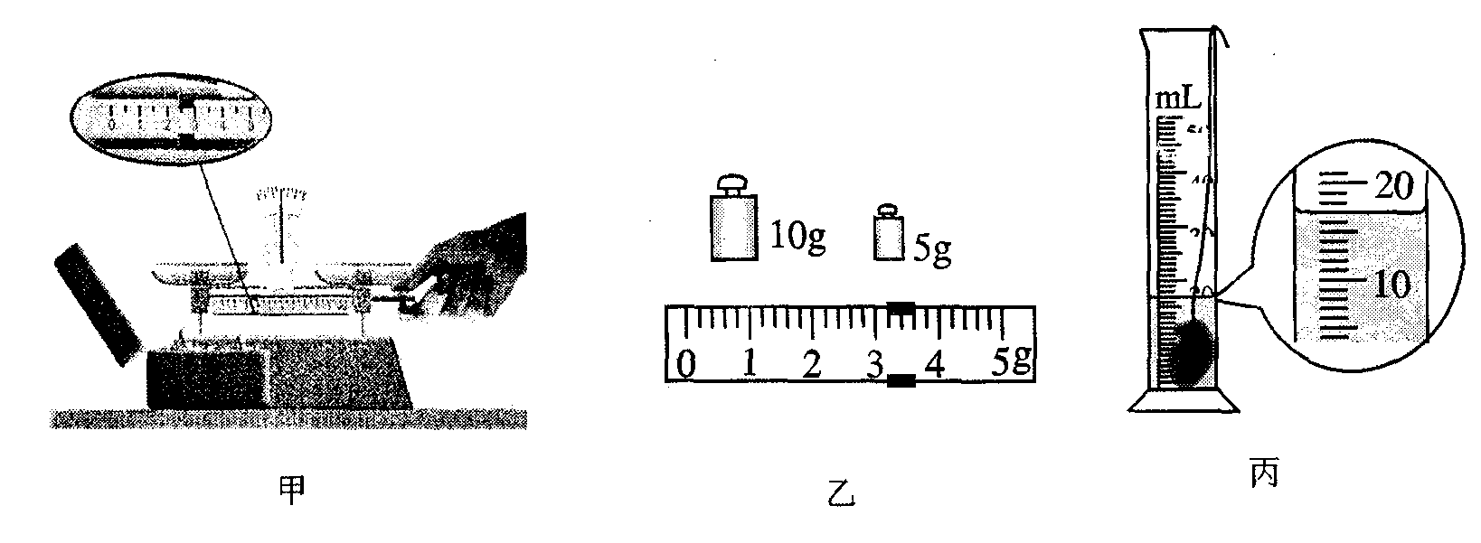
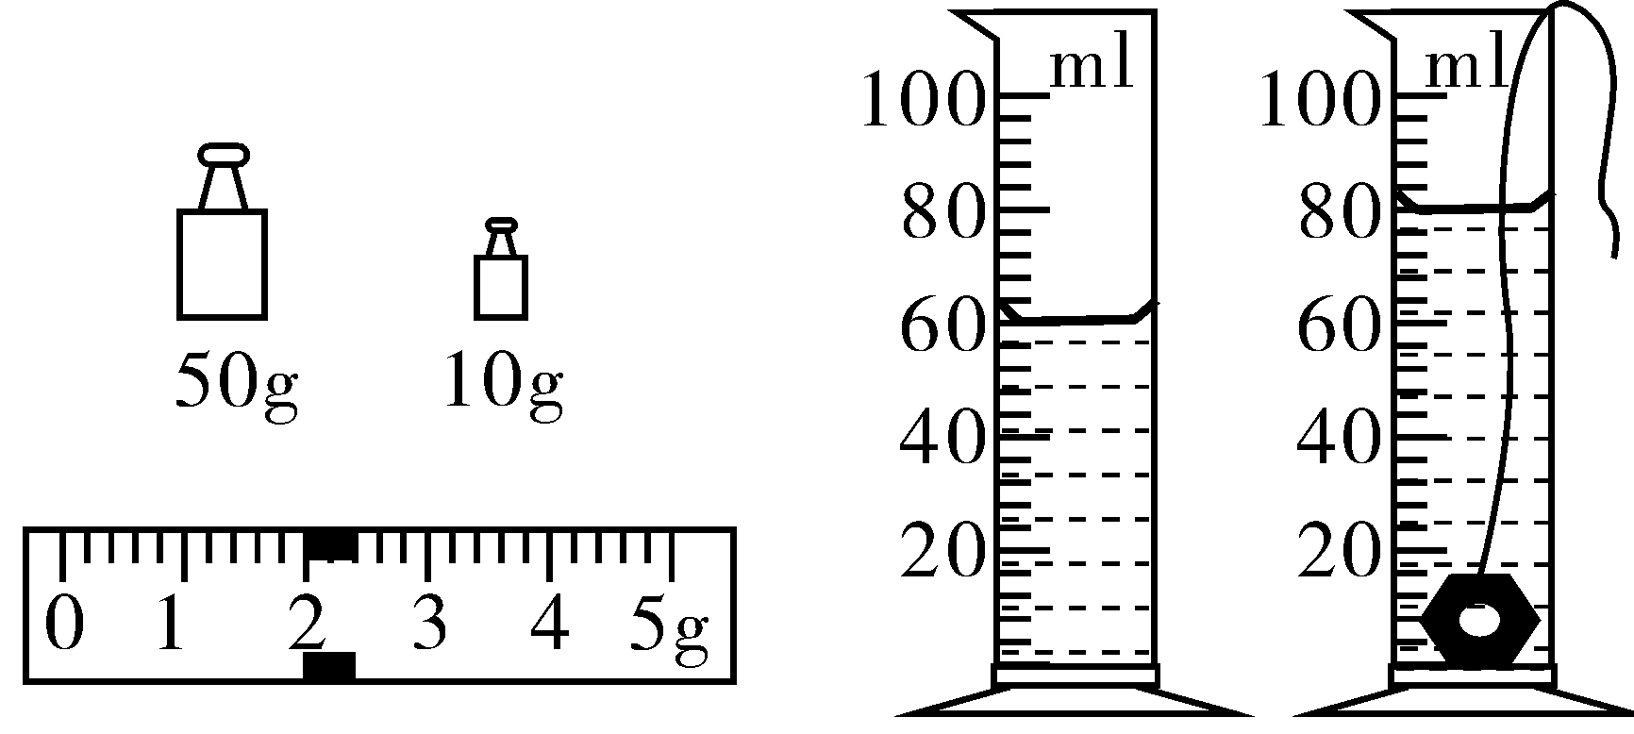

甲 乙 丙
15．如图所示，为长征三号丙运载火箭携带第十一颗北斗导航卫星加速升空的情景。火箭对喷出的气体有向下的力，同时气体对火箭产生了向上巨大的推力，这说明物体间力的作用是 ▲ 。火箭加速上升时，推力 ▲ 重力（选填“大于”、“等于”或“小于”）。

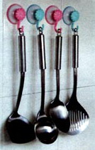
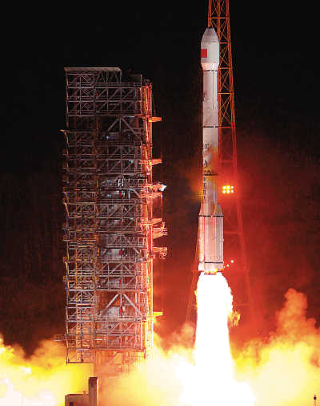
甲

a
乙
b
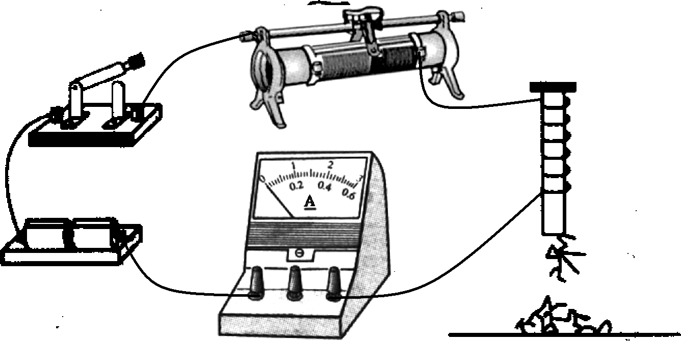

第15题图
第16题图
第17题图
16．如图甲所示，塑料挂钩的吸盘能“吸”在平滑的墙面上。挂钩能够承受一定的拉力而不脱落，是由于吸盘受到墙面的 ▲ 力作用。如图乙所示，有两个完全相同的容器，分别盛有适量的水和浓盐水，某同学用压强计鉴别这两种液体，则图 ▲ （选填“a”或“b”）中装的是盐水。
17．某同学连接如图所示电路研究电磁铁的磁性。闭合开关，通过铁钉吸引大头针数目的多少来反映 ▲ ；若使铁钉吸引大头针的数目变多，则应采取的措施是 ▲ 。
18．在研究电路问题时，使用的电源电压为3V，学生实验使用的常规电流表电阻为0.3Ω，若将电流表和电源直接相连，则通过电流表的电流为 ▲ A，这样操作的后果是 ▲ 。
19．小明在买微波炉时，听到两种说法：一种说法是微波炉很省电，用它加热食品花不了多少电费，另一种说法是微波炉很费电，微波炉一开就“烧保险”。前者是从 ▲ 的角度说的，后者是从 ▲ 的角度说的。（选填“电功”或“电功率”）
20．由世界自然基金会发起的“地球一小时”活动，号召人们在每年三月的最后一个周六晚上自愿关灯一小时，通过关灯的方式减少通电 ▲ 来减少消耗的电能，实现节能减排，以共同应对全球气候变化。假设市区有2万个家庭响应号召，若每个家庭照明灯平均功率约为60W，那么在今年3月30日晚上关灯一小时可节约 ▲ kW·h的电能。
21．如图是额定电压为3.0V的小灯泡的I－U图线，
0
I/A
U/V
0.5
1.0
1.5
2.0
2.5
3.0
0.05
0.10
0.15
0.20
0.25
则小灯泡的额定功率是 ▲ W。若将两只
这样的灯泡串联后，接在3.0V电源的两端，则
两只灯泡的总功率是 ▲ W。
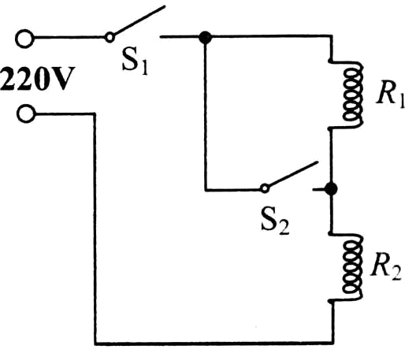
22．电热砂锅在炖汤时能够自动调节炖汤的“火力”，因此炖汤味道
香醇，而且节约能源。某电热砂锅工作时有“大火”和“小火”
两个档位，其内部简化电路如图所示。当开关S₁闭合、S₂断开时，
电热砂锅处于 ▲ （选填“大火”或“小火”）档。若电热砂锅
在“小火”档和“大火”档工作时的总功率之比为2∶5，则电阻
R₁和R₂之比为 ▲ 。
三、解答题（本题共6小题，共36分）
23．（4分）按要求作图：
（1）小明是一位喜欢运动的学生，他现在正在斜坡上滑雪。请在图甲中作出他所受重力和他对斜坡压力的示意图。（图中O为重心）
（2）在如图乙所示的通电螺线管旁有一静止小磁针。请标出小磁针的N、S极及螺线管磁感线的方向。
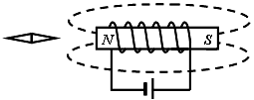
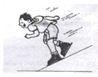
·O

甲 乙
24．（6分）小明和小华做探究“滑动摩擦力的大小与哪些因素有关”的实验。
（1）小明在水平桌面上，用弹簧测力计水平向右拉动木块，使其作匀速直线运动，弹簧测力计示数如图甲所示，根据 ▲ 知识可知：木块所受的滑动摩擦力为 ▲ N。
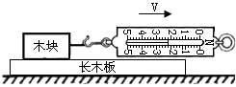

甲 乙
（2）小明将木块沿竖直方向截去一半后（如图乙所示），测得木块所受的滑动摩擦力变为原来一半。他由此得出：滑动摩擦力的大小随接触面积的减小而减小。小华认为他的探究过程不合理，存在的问题是 ▲ 。
（3）小华在上面操作（2）的基础上，只利用现有的器材，重新进行了“滑动摩擦力的大小是否与接触面积的大小有关”的探究。请简要说明小华的做法：
▲ 。
（4）小华发现在实验操作的时候很难做到使木块保持作匀速直线运动，为了更准确地测
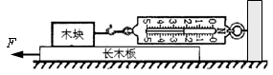
出木块所受的滑动摩擦力，小华对实验进行了改进，她将弹簧测力计的一端用绳子固定在墙上，然后将长木板水平向左拉出（如图丙所示），此时，木块所受滑动摩擦力的方向为水平向 ▲ （选填“左”或“右”）。改进后，长木板不需要匀速拉动，这是因为 ▲ 。

丙
25．（7分）小明利用如图甲所示的电路探究电流跟电阻的关系。已知电源电压为6V且保持不变，实验用到的电阻阻值分别为5Ω、10Ω、15Ω、20Ω、25Ω。
I
/A
R
/Ω
O
0.1
0.2
0.3
0.4
0.5
5
10
15
20
25

3
1
5
-
V
3
0
6
-
A
.
A
V
R
S
甲
乙
丙

（1）根据图甲将图乙所示的实物电路连接完整（导线不允许交叉）。
（2）正确操作后，记下电流表的示数，得到电流Ｉ随电阻R变化的图象如图丙所示。
在实验中将5Ω电阻换成10Ω电阻后，应将滑动变阻器的滑片P向 ▲ 端移动
（选填“左”或“右”），直至电压表的示数为 ▲ V。这样操作的目的是
▲ 。
（3）为完成整个实验，应该选取最大阻值不小于 ▲ Ω的滑动变阻器。
（4）实验过程中，如果出现了电流表示数为0，电压表示数接近6V的现象，电路发生的故障可能是 ▲ 。
26．（6分）为了探究影响电流热效应的因素，小伟设计了如图所示电路，已知R₁>R₂。
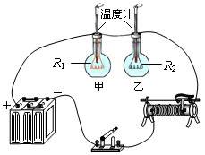

（1）图中R₁和R₂两根电阻丝串联，目的是为了研究电流产生的热量与 ▲ 的关系。
（2）实验中通过比较 ▲ 来比较电流产生热量的多少。（选填“加热时间”或“温度计升高的示数”）。
（3）为了便于比较两根电阻丝通过电流后产生热量的多少，小伟在甲、乙两瓶中装入了
▲ 相等和 ▲ 相等的煤油。
（4）通电一定时间后，甲瓶中的温度计示数升得快，由此得出的实验结论是：
▲ 。

27．（6分）如图甲所示，是电子体重测量仪的原理图，其中金属弹簧上端和滑动变阻器R′
（最大阻值为30Ω）的滑片焊接在一起，下端与电压表的一端及开关连接。R₀为保护电阻，其阻值为6Ω。重力大小可以通过电压表示数来转换，电源电压恒定为9V。人对平台的压力F与变阻器接入电路的阻值R_{接}之间的关系如图乙所示。（g取10N/㎏）
（1）当质量为60kg的学生双脚站立在测量仪平台上时，人的双脚与平台接触的总面积
为500cm²，求此时人对平台的压强。
（2）当测量质量为60kg的中学生体重时，滑动变阻器消耗的电功率是多少？
（3）电压表表盘上示数为3V的刻度线处应标多少kg ?
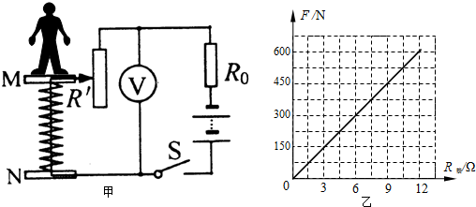
R_{接}/Ω

28．（7分）如图甲所示，是江苏如东风力发电场的外景，该场是亚洲目前建设规模最大的风电基地，小明在参观了发电场后，对风力发电机产生了浓厚的兴趣。风力发电机发电时的输出功率和哪些因素有关呢？对这一问题，他做了如下猜想：
① 风力发电机的输出功率可能与风速有关
② 风力发电机的输出功率可能与叶片的倾角有关
为了探究风力发电机的输出功率是否与风速有关，小明设计了如下实验步骤：
① 如图乙，将风叶安装在风车底座上，把线的一端固定在风车转轴上，另一端系上钩码。
② 在风车正前方1m处放置电风扇，将电风扇的风速调到1挡位，用秒表记录提升钩码到A点所需的时间。
③ 将电风扇换到2、3挡位，重复以上实验，并将数据记录在表格中。
（注：电风扇挡位越高，风速越大）
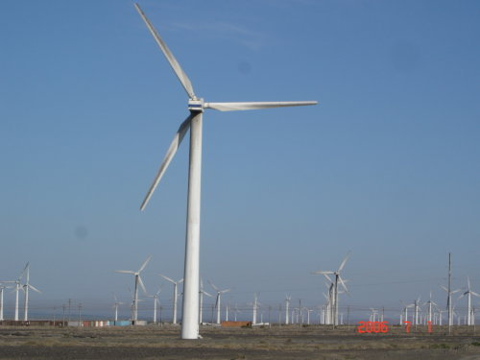
乙
甲

表一：
电风扇挡位 | 钩码的质量（g） | 提升钩码到A点的时间（s）
1 | 50 | 15
2 | 50 | 13
3 | 50 | 10
（1）这个实验是通过测量 ▲ 来比较风车输出功率的大小。
（2）通过实验可以得到的结论是： ▲ 。
为了进一步研究风力发电机，他又从电厂查到一台1500kW的发电机组的相关数据：
表二：输出功率与风速的关系
风速（m/s） | 5 | 10 | 15 | 20
输出功率（kW） | 80 | 720 | 1500 | 1100
表三：不同风速下风力发电机每秒获得的风能
风速（m/s） | 5 | 10 | 15 | 20
1s获得的能量（10⁴J） | 15 | 120 | 405 | 350
（3）对表三进行分析，你发现风速在5m/s～15m/s的范围内，风力发电机每秒获得的风能（E）与风速（v）的数学定量关系式是 ▲ 。
（4）风速为10m/s时，这台发电机1h的发电量是 ▲ kW·h，这些电能可供教室里10盏标有“220V40W”的灯同时工作 ▲ h。
（5）风速为10m/s时，这台发电机的发电效率是 ▲ %。

初三物理参考答案及评分说明
一、选择题（本题共12小题，每小题2分，共24分）
题号 | 1 | 2 | 3 | 4 | 5 | 6 | 7 | 8 | 9 | 10 | 11 | 12
答案 | B | C | C | B | D | B | A | C | D | A | D | C
二、填空题（本题共10小题，每空1分，共20分）
13．1.5、列车 14．没有将游码移到“0”刻度线处、3.1
15．相互的、大于 16．摩擦、a
17．电磁铁磁性的强弱、将滑片向右移等 18．10、电流表会被烧坏
19．电功、电功率 20．时间、1200
21．0.75、0.6 22．小火、3∶2
三、解答题（本题共6小题，共36分）
23．（1）略（重力和压力各1分，共2分）
（2）略（小磁针的N、S极和螺线管磁感线的方向各1分，共2分）
24．（1）二力平衡（1分） 2.2（1分）
（2）没有控制压力相同（1分）
（3）将截下的一半叠放在另一半上，用弹簧测力计水平向右拉动木块做匀速直线运动，记下弹簧测力计示数进行比较。（1分）
（4）左（1分） 木块相对地面静止，拉力和摩擦力是一对平衡力（1分）
25．（1）略（2分）
（2）左（1分） 2.5（1分） 保持定值电阻R两端电压一定（1分）
（3）35（1分）
（4）定值电阻R断路（1分）
26．（1）电阻（1分）
（2）温度计升高的示数（1分）
（3）质量（1分） 初温（1分）
（4）当电流和通电时间相同时，（1分）电阻越大，产生的热量越多。（1分）
27．（1）1.2×10⁴Pa（2分） （2）3W（2分） （3）15kg（2分）
28．（1）提升钩码到A点的时间（1分）
（2）叶片的倾角一定时，风速越大，风力发电机的输出功率越大（1分）
（3）E=1200 v³（1分）
（4）720（1分） 1800（1分）
（5）60（2分）

